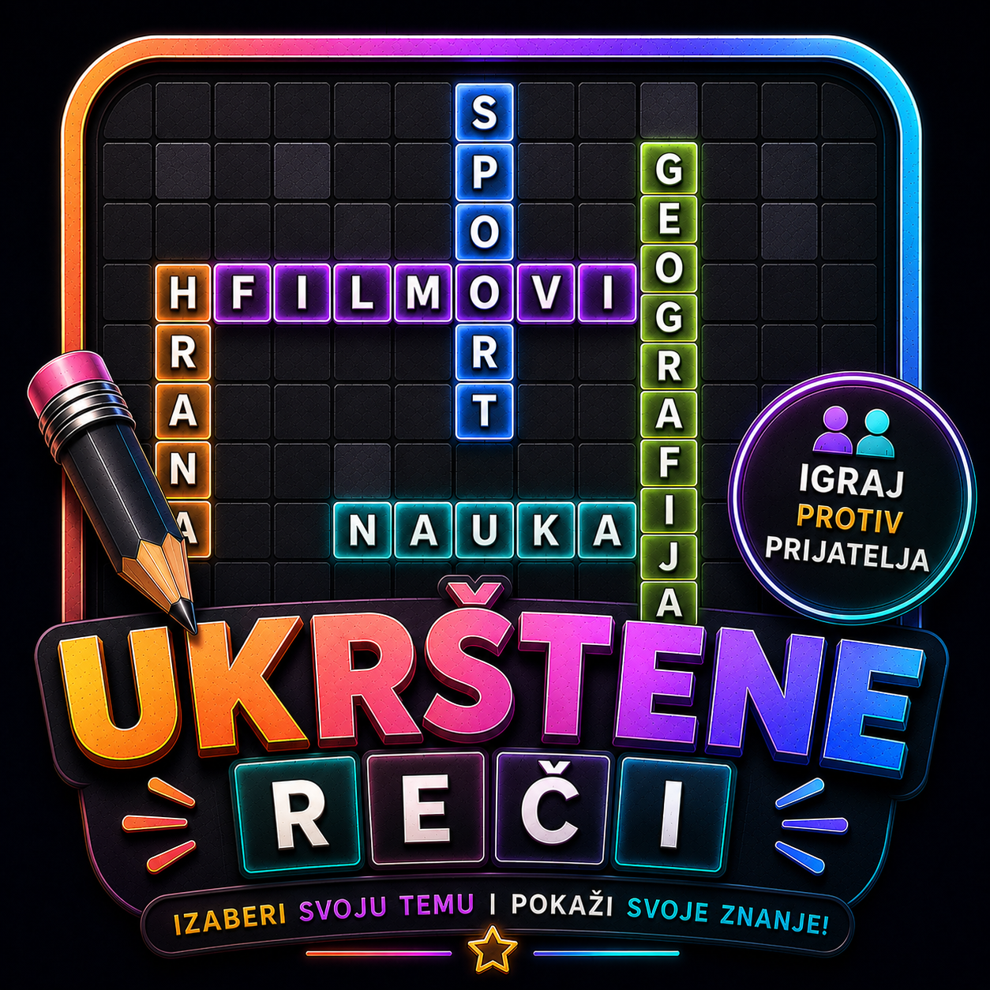
Dokumentacija projekta: Ukrstene rijeci
Web i Android igra osmosmjerke sa AI generisanjem rijeci, vise modova igre, nalozima i online izazovima

1. Opis igre
Ukrstene rijeci je web igra zasnovana na klasicnoj osmosmjerci. Igrac bira temu, tezinu i tip table, a zatim na matrici slova trazi skrivene rijeci. Rijeci mogu biti postavljene horizontalno, vertikalno i dijagonalno, u oba smjera. Osnovni cilj igre je pronaci sto vise rijeci za sto krace vrijeme i ostvariti sto bolji rezultat.
Projekat prosiruje osnovnu ideju osmosmjerke tako sto dodaje korisnicke naloge, rang listu, prijatelje, online izazove, vise modova igre, AI generisanje rijeci, zvucne efekte, pozadinsku muziku i Android verziju aplikacije. Na taj nacin igra nije samo staticka slagalica, vec kompletna aplikacija sa takmicarskim i drustvenim elementima.
- Solo mod: igrac igra sam protiv vremena. Partija traje najvise 5 minuta, a moze se zavrsiti i ranije ako igrac pronadje sve rijeci.
- Multiplayer mod: dva igraca igraju lokalno na istom uredjaju i smjenjuju poteze. Svaki igrac ima svoj rezultat.
- Versus mod: registrovani korisnik salje izazov prijatelju. Oba igraca igraju istu temu, istu tezinu i isti set rijeci, pa je takmicenje pravednije.
- Race mod: oba online igraca se takmice ko ce brze pronaci rijeci. Rijec pripada igracu koji je prvi nadje.
- Obicna tabla: rijeci se postavljaju pravolinijski u jednom od osam smjerova.
- Zmijica: rijeci mogu skretati od slova do slova kroz susjedna polja, sto igru cini tezim i zanimljivijim izazovom.
- Rang lista i istorija meceva prikazuju napredak korisnika, pobjede, poraze i ostvarene bodove.
- Zvucni efekti i pozadinska muzika cine igru zivljom, a korisnik moze iskljuciti muziku preko dugmeta za mute.

2. Inovacije u odnosu na original
Originalna igra osmosmjerke najcesce ima unaprijed pripremljene rijeci, staticku tablu i jednostavan tok igre. Ova verzija zadrzava poznatu logiku trazenja rijeci, ali je prosiruje modernim funkcijama koje korisniku daju vise slobode, vise nacina igranja i bolji osjecaj napretka.
- AI generisanje rijeci: korisnik moze unijeti temu po zelji, a aplikacija zatim preko AI modela generise rijeci koje odgovaraju toj temi.
- Validacija AI rijeci: aplikacija ne prihvata svaku AI rijec automatski. Rijeci se normalizuju, filtriraju po duzini i provjerava se da li ih je moguce smjestiti na tablu.
- Teme iz baze: pored AI tema, aplikacija koristi i staticke teme i rijeci sacuvane u MySQL bazi.
- Korisnicki nalozi: korisnik se registruje i prijavljuje, a njegov rezultat se moze sacuvati i prikazati u istoriji.
- Sistem prijatelja: korisnici mogu slati zahtjeve za prijateljstvo i igrati online meceve sa prihvacenim prijateljima.
- Versus izazovi: izazivac bira temu, tezinu i tip igre, a protivnik prihvata ili odbija izazov.
- Race izazovi: oba igraca se takmice na istoj tabli i osvajaju rijeci u realnom vremenu.
- Power-up opcije: igrac moze iskoristiti pomoc kao sto je prikaz prvog slova ili pomocna putanja, ali za to dobija kaznu u bodovima.
- Admin panel: administrator moze upravljati temama i rijecima, cime se sadrzaj igre moze prosirivati bez mijenjanja koda.
- Mobilna aplikacija: projekat se preko Capacitor-a pakuje kao Android aplikacija i podrzava lokalne notifikacije za izazove.

3. Koristeni AI alati
U izradi projekta koristeni su AI alati za generisanje sadrzaja, pomoc pri programiranju, izradu dokumentacije i pripremu vizuelnih i zvucnih materijala. AI alati nisu zamjena za samu logiku aplikacije, vec sluze kao pomoc u dijelovima gdje mogu ubrzati razvoj ili poboljsati korisnicko iskustvo.
- Google Gemini API - koristi se direktno u aplikaciji za generisanje tematskih rijeci. Kada korisnik unese svoju temu, aplikacija salje zahtjev modelu i trazi listu rijeci koje odgovaraju izabranoj temi.
- OpenAI/Codex - koristen je kao AI asistent tokom razvoja projekta. Pomogao je u pisanju i doradi koda, pronalazenju gresaka, unapredjenju dizajna, pripremi mobilne verzije i pisanju dokumentacije.
- AI alati za multimediju - koristeni su za pripremu ili doradu promotivnih slika, animacija, grafickih elemenata i zvucnog identiteta igre.
AI generisane rijeci dodatno se provjeravaju prije nego sto se koriste u igri. Aplikacija uklanja nedozvoljene karaktere, ne prihvata rijeci koje su prekratke ili preduge i pokusava ponovo ako generisani skup nije dovoljno dobar za izabranu tezinu. Time se smanjuje mogucnost da se korisniku prikaze neispravna ili nelogicna tabla.

4. Tehnologije i arhitektura projekta
Projekat je napravljen kao full-stack aplikacija. Klijentski dio je zaduzen za prikaz igre i interakciju sa korisnikom, backend je zaduzen za podatke, naloge i meceve, dok baza cuva korisnike, teme, rijeci i rezultate.
- Frontend: React i Vite se koriste za izradu korisnickog interfejsa. Aplikacija ima ekrane za prijavu, pocetni meni, izbor moda, tablu igre, prijatelje, izazove, rang listu, istoriju i admin panel.
- Stilovi: dizajn je pisan kroz CSS i prilagodjen je desktop i mobilnom prikazu. Posebna paznja je posvecena rasporedu elemenata tokom igre na telefonu.
- Backend: Java Spring Boot obradjuje registraciju, login, teme, rijeci, prijateljstva, izazove, meceve, solo rezultate i admin operacije.
- Baza podataka: MySQL baza ukrstene_reci cuva korisnike, teme, rijeci, prijateljstva, izazove, meceve, igrace u mecu, solo rezultate i predloge tema.
- WebSocket: koristi se za osvjezavanje online meceva i obavjestenja vezanih za izazove i napredak protivnika.
- Android aplikacija: Capacitor pakuje web aplikaciju kao Android aplikaciju i omogucava upotrebu lokalnih notifikacija.

5. Glavne funkcionalnosti aplikacije

5.1 Registracija i prijava
Korisnik moze napraviti nalog unosom korisnickog imena, imena, email adrese i lozinke. Nakon registracije moze se prijaviti i koristiti funkcije koje zavise od naloga, kao sto su prijatelji, izazovi, istorija i rang lista.

5.2 Izbor igre
Nakon prijave korisnik bira mod igre, tip table, tezinu i temu. Tezina utice na velicinu matrice, broj rijeci i maksimalnu duzinu rijeci. Tema moze biti iz baze ili korisnik moze unijeti svoju temu za AI generisanje.

5.3 Tok partije
Kada igra pocne, aplikacija prikazuje temu, vrijeme, broj pronadjenih rijeci, bodove, dugmad za pomoc i matricu slova. Korisnik prevlaci preko slova kako bi oznacio rijec. Ako oznacena slova formiraju validnu rijec, rijec se obiljezava kao pronadjena i rezultat se azurira.

5.4 Power-up opcije
- Prvo slovo: aplikacija kratko oznaci prvo slovo jedne rijeci koju korisnik jos nije pronasao.
- Pomocna putanja: aplikacija zatamni ostala slova i tako korisniku pomogne da vidi putanju trazene rijeci.
- Kazna u bodovima: svaka pomoc smanjuje ukupan rezultat, pa korisnik mora odluciti da li mu je pomoc zaista potrebna.

5.5 Prijatelji i izazovi
Korisnik moze pretrazivati druge korisnike, slati zahtjeve za prijateljstvo i prihvatati zahtjeve koje dobije. Kada su korisnici prijatelji, mogu slati jedan drugom izazove. Izazov sadrzi temu, tezinu, broj rijeci, velicinu table, tip igre i mod meca.

5.6 Rang lista i istorija
Aplikacija cuva rezultate solo partija i online meceva. Korisnik moze vidjeti svoje prethodne rezultate, a rang lista omogucava poredjenje sa drugim korisnicima.

5.7 Admin panel
Admin panel omogucava upravljanje temama i rijecima. Administrator moze dodavati nove teme, mijenjati postojece, brisati teme, dodavati rijeci i pregledati predloge koje su korisnici poslali.

6. Baza podataka
Baza podataka je organizovana tako da podrzava korisnike, teme, rijeci, prijateljstva i meceve. Najvaznije tabele su:
- korisnik - cuva naloge, email, hash lozinke, ulogu korisnika, avatar boju i ukupne pobjede/poraze.
- tema - cuva dostupne teme za igru i informaciju da li je tema staticka ili dodata kroz sistem.
- tema_rijec - cuva rijeci koje pripadaju odredjenoj temi.
- prijateljstvo - cuva zahtjeve i status odnosa izmedju korisnika.
- izazov - cuva podatke o poslatom izazovu, temi, tezini, tipu table, modu meca i statusu izazova.
- mec - cuva online mec, pobjednika, status meca i osnovne podatke o tabli.
- mec_igrac - cuva rezultat svakog igraca u jednom mecu.
- solo_rezultat - cuva rezultate solo partija.
- tema_predlog - cuva predloge tema koje korisnici salju administratoru.

7. Lokalno pokretanje projekta
Projekat se moze pokrenuti lokalno preko pripremljenih npm skripti. Potrebno je da MySQL servis bude pokrenut i da backend moze pristupiti bazi.
- npm run dev:full - pokrece lokalnu pripremu baze, backend i frontend.
- npm run dev:backend - pokrece samo backend aplikaciju.
- npm run dev:frontend - pokrece frontend u razvojnom rezimu.
- npm run build - pravi produkcijski frontend build.
- npm run mobile:sync - pravi mobilni build i sinhronizuje ga sa Android projektom.
- npm run mobile:apk - pravi debug APK za instalaciju na telefon ili emulator.
Podrazumijevani lokalni servisi su frontend na http://localhost:4713, backend na http://localhost:8082, MySQL na localhost:3306 i baza pod nazivom ukrstene_reci.

8. Mobilna aplikacija
Mobilna verzija koristi Capacitor kako bi se web aplikacija upakovala u Android aplikaciju. To omogucava da se isti React kod koristi i za web i za mobilni prikaz. Mobilna aplikacija koristi posebne environment vrijednosti za backend URL, API URL, auth URL i WebSocket URL.
- Telefon i racunar moraju biti na istoj Wi-Fi mrezi ako se koristi lokalni backend.
- Ako se IP adresa racunara promijeni, potrebno je promijeniti vrijednosti u .env.mobile fajlu.
- Aplikacija moze traziti dozvolu za notifikacije nakon prijave.
- Lokalne notifikacije obavjestavaju korisnika o novim izazovima i otvaraju karticu Izazovi.
- Novi APK se pravi komandom npm run mobile:apk.

9. Testiranje i provjera
Tokom testiranja potrebno je provjeriti osnovne i napredne funkcije aplikacije. Posebno je vazno testirati razlicite modove igre i prikaz na mobilnom uredjaju.
- Provjera registracije i prijave korisnika.
- Provjera izbora teme, tezine i tipa table.
- Provjera solo moda i zavrsetka partije nakon 5 minuta ili nakon pronalaska svih rijeci.
- Provjera lokalnog multiplayer moda i smjene poteza.
- Provjera versus i race izazova izmedju prijatelja.
- Provjera power-up opcija i kazne u bodovima.
- Provjera rang liste, istorije meceva i solo rezultata.
- Provjera admin panela za dodavanje i uredjivanje tema i rijeci.
- Provjera mobilnog prikaza, posebno rasporeda informacija tokom igre i zavrsnog prozora.

10. Moguca buduca unapredjenja
Projekat vec sadrzi osnovne i napredne funkcije, ali se moze dodatno prosirivati. Neka moguca unapredjenja su:
- Dodavanje dnevnih izazova koje svi korisnici igraju sa istom temom i istom tablom.
- Detaljnija statistika po temama, tezinama, vremenu i procentu pronadjenih rijeci.
- Achievement sistem sa nagradama za posebne uspjehe.
- Offline solo mod u mobilnoj aplikaciji.
- Uvoz veceg broja rijeci iz CSV ili Excel fajla kroz admin panel.
- Bolja pristupacnost kroz podesavanje velicine slova, kontrasta i animacija.
- Dodatne animacije i efekti pri pronalasku rijeci.

11. Link do repozitorijuma
GitHub repozitorijum projekta: https://github.com/lazarleka/Wordsearch-Game

12. Zakljucak
Projekat Ukrstene rijeci predstavlja prosirenu verziju klasicne osmosmjerke. Pored osnovnog trazenja rijeci, igra ukljucuje AI generisanje, vise modova igre, sistem korisnika, prijatelje, online izazove, rang listu, zvucne efekte, pozadinsku muziku, admin panel i Android aplikaciju.
Najvaznija vrijednost projekta je u tome sto jednostavnu igru pretvara u kompletnu aplikaciju sa frontend dijelom, backend servisom, bazom podataka i mobilnim pakovanjem. Projekat pokazuje prakticnu primjenu web tehnologija, rada sa bazom, AI alata, korisnickih naloga i real-time takmicarskih funkcija.

